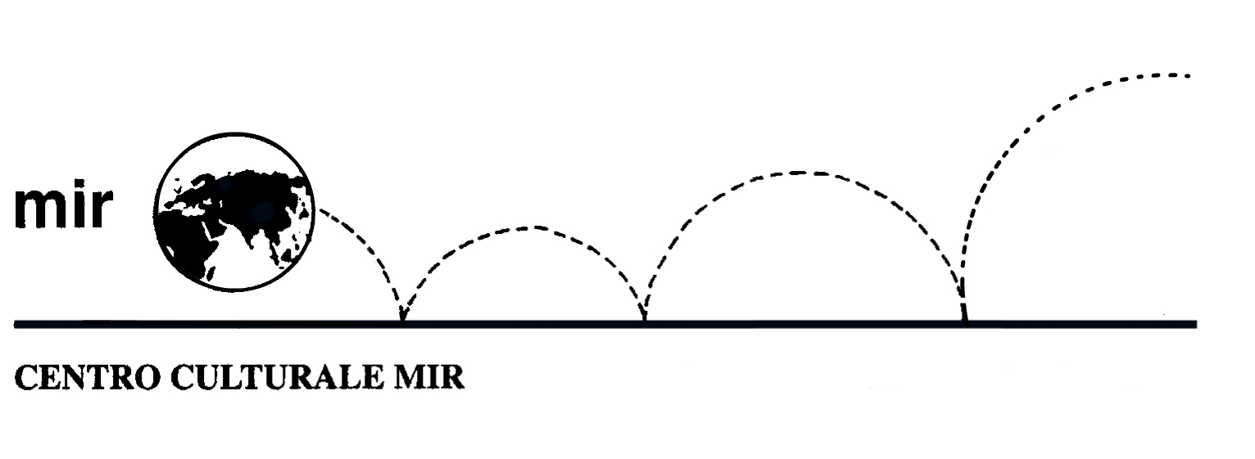

Il Centro Culturale MIR

e MIR France

presentano

FEMMINISMO IN CONVENTO

Obbedienza ed eresia a Port-Royal

A cura di Silvana Bartoli

venerdì 3 marzo 2006
ore 21.00

Centro Culturale MIR

Corso Cavallotti 19
Novara

LA PARTECIPAZIONE E’ APERTA A TUTTI

